Ciclo de Conciertos de Abono 2019 – Teatro del Libertador

Kremerata Báltica
Director invitado y Solista: Mario Brunello, cello
Viernes 11 de Octubre - 21h.

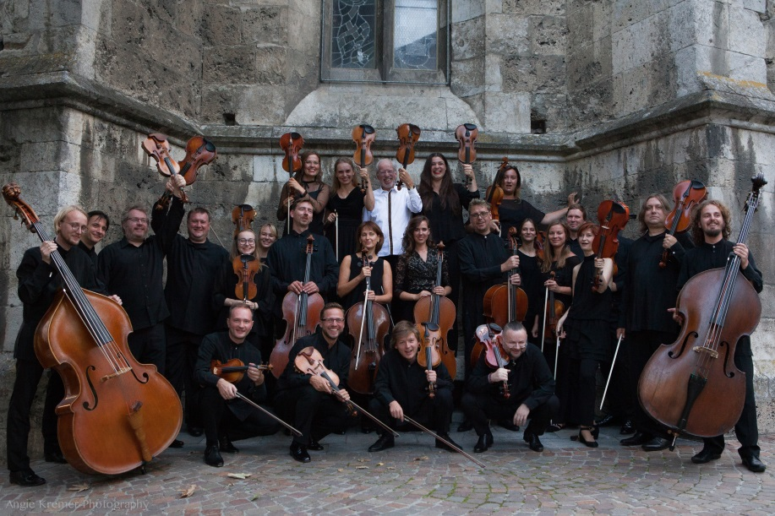

La Fundación Pro Arte Córdoba se enorgullece en presentar en la continuidad de su Ciclo de Conciertos de Abono 2019 a una de las mejores orquestas de cámara del mundo: la “KREMERATA BALTICA”, con músicos de Letonia, Lituania y Estonia bajo la dirección en esta gira del gran cellista italiano Mario Brunello quien actuará también como solista.

El viernes 11 de Octubre a las 21h. en el restaurado Teatro del Libertador.
Este concierto cuenta con el Auspicio del Istituto Italiano di Cultura de Córdoba.

Programa

Giovanni Sollima: "Note sconte (hidden notes)" – Primera versión para orquesta de cuerdas
Franz-Joseph Haydn: Concierto para violoncello y orquesta en Do Mayor, Hob VIIb:1
Giovanni Sollima: "Violoncelles, Vibrez!" Para dos violonchelos y cuerdas
Jean-Louis Duport: Concierto N° 6 en Re menor para violonchelo y cuerdas
Ludwig van Beethoven: Cuarteto de cuerdas N° 16, Op.135 - versión para orquesta de cuerdas

Las entradas se encuentran a la venta en la boletería del Teatro y en Autoentrada y sus valores son: Platea $2.200, Cazuela $1.600, Tertulia $1.200, Paraíso $600, Palco $7.600 y
Silla a palco $1.900

Con Club La Voz 20% de descuento exclusivamente en efectivo y en la boletería del Teatro.
Con Tarjetas Bancor hasta 3 cuotas sin interés. Tarjetas Naranja Plan Z y Visa 1 solo pago.

KREMERATA BALTICA

Hace veinte años Gidon Kremer creó las condiciones ideales para una revolución musical. El aclamado violinista dio a conocer su nueva y convincente iniciativa en el Festival Lockenhaus de Austria en el verano de 1997, dando vida a lo que pronto estaba destinado a convertirse en una de las mejores orquestas de cámara del mundo. Kremerata Baltica, compuesta por veintitrés destacados músicos jóvenes de Letonia, Lituania y Estonia, cautivó a su primer público con el juego de alegría y exuberancia desenfrenados y con la variedad y vitalidad de su programación. Esas cualidades siguen siendo esenciales para su identidad a medida que el conjunto entra en su temporada de 20° aniversario.

Kremerata Baltica fue concebido como el regalo de 30 cumpleaños de Gidon Kremer para sí mismo. La nueva orquesta, que de inmediato encarnaba la incansable energía y el visionario arte de su fundador, surgió de la determinación del artista letón de compartir los frutos de su rica experiencia como solista y músico de cámara con jóvenes colegas del Báltico, Estados Miembros y para mejorar la vida cultural de la región. El proceso de aprendizaje tuvo gran exigencia y compromiso artístico; de hecho, el espíritu del conjunto ha sido gobernado desde el principio por ideales de excelencia artística y aventura. Su perspectiva también se ha basado en un enfoque innovador de la programación, abierto al experimento artístico, audacia creativa y desafíos audaces a la convención.

Cuando fue entrevistado por el New York Times en 1999, Gidon Kremer describió Kremerata Baltica como una democracia musical: "de mente abierta, autocrítica, una continuación de mi espíritu musical". Sus actuaciones, continuó, siempre deben ofrecer "una sensación de creación musical espontánea que hace que un concierto sea dramático y sensible, una continuación del proceso creativo". Sus altas aspiraciones para el conjunto se han realizado con una consistencia sorprendente desde entonces.

Los acontecimientos principales en la historia de Kremerata Baltica y los logros de sus miembros, pasados y presentes, contienen un amplio material para un estudio de larga duración. Desde principios del siglo XXI, la orquesta ha actuado en más de 50 países, ha aparecido en más de 600 ciudades y ha dado más de 1.000 conciertos. Ha obtenido un apoyo duradero de los gobiernos de sus tres naciones de origen. Además, ha creado una discografía de más de dos docenas de álbumes, incluyendo el 2002 ECHO Klassik y el ganador de un Grammy After Mozart en Nonesuch Records y otros títulos aclamados por la crítica en las etiquetas Deutsche Grammophon y ECM. Los álbumes de obras del conjunto de Georges Enescu y Mieczysaw Weinberg fueron nominados para el Premio Grammy, mientras que su reciente grabación de los conciertos para piano de Shostakovich con Anna Vinnitskaya para Alpha Classics ganó el ECHO Klassik 2016 en la categoría de " Grabación de Conciertos (Música de los siglos 20/21)".

Desde 2003 Kremerata Baltica celebra su propio festival en Letonia. En las últimas temporadas, el conjunto ha transpuesto los límites de su trabajo para incluir eventos como "A Rusia con amor", un concierto organizado en la Filarmónica de Berlín en 2013 para promover la causa de los derechos humanos en Rusia, y "Todo sobre Gidon", una puesta escénica, espectáculo autobiográfico en el que Gidon Kremer interpreta obras cercanas a su corazón y habla sobre la vida y carrera de un artista. Desde 2013 Kremerata Baltica y Gidon Kremer se han asociado con el famoso mimo ruso Slava Polunin y su Academia de Tontos en "Snow Symphony", un proyecto conjunto basado en el pionero "SnowShow" de Polunin. En 2015 el conjunto lanzó su proyecto creativo "Máscaras y caras", colaboración entre Gidon Kremer y el pintor, polémico y filósofo ruso Maxim Kantor. El último proyecto de Kremerata Baltica "Imágenes del Este" es una empresa conjunta con un artista sirio, Nizar Ali Badr, que se centra en la dramática situación en Oriente Medio y el actual problema de los refugiados.

Desde sus primeros años Kremerata Baltica ha trabajado con solistas y directores de la más alta estatura. La característica capacidad de respuesta y el enfoque intenso del conjunto, cualidades que han sido fomentadas y sostenidas bajo el liderazgo de Gidon Kremer, han desarrollado colaboraciones con artistas de la talla de la soprano Jessye Norman, la pianista Martha Argerich, Evgeny Kissin, Oleg Maisenberg, Mikhail Pletnev y Daniil Trifonov, los violinistas Lisa Batiashvili, Patricia Kopatchinskaja, Didier Lockwood, Vadim Repin y Thomas Zehetmair, y los violonchelistas Yo-Yo Ma, Mischa Maisky y el difunto Boris Pergamenschikov. Su arte también se ha profundizado en el curso de proyectos y giras llevadas a cabo por, entre otros, Vladimir Ashkenazy, Christoph Eschenbach, Mirga Grasinyt-Tyla, Heinz Holliger, Roman Kofman, Kent Nagano, Sir Simon Rattle, Esa-Pekka Salonen y Saulius Sondeckis.

Mario Brunello

La libertad expresiva surge cada vez que Mario Brunello hace música. El violonchelista italiano, igualmente tanto como solista de concierto, músico de cámara y creador de proyectos pioneros, ha cautivado al público en todo el mundo. Su arte poético ha sido alabado por Gramophone por su "gran espíritu" y The Strad lo describió como "intenso y apasionado". Nació en 1960 en Castelfranco Veneto; El campo circundante ha demostrado ser una inspiración duradera, influyendo en todo, desde el sentimiento del violonchelista por el rubato hasta su fascinación por la interdependencia del sonido y el silencio. Como fundador y director artístico de los festivales Arte Sella e I Suoni delle Dolomiti, Brunello ha creado actuaciones en las altas cumbres de los Dolomitas.
Mario Brunello hizo su gran avance en 1986 como el primer y único italiano en ganar la codiciada competencia internacional Tchaikovsky en Moscú. Su éxito se basó en estudios con Adriano Vendramelli en el Conservatorio de Música Benedetto Marcello de Venecia y con Antonio Janigro.
La interpretación sincera de Brunello ha asegurado compromisos con directores tan importantes como Antonio Pappano, Valery Gergiev, Yuri Temirkanov, Manfred Honeck, Riccardo Chailly, Vladimir Jurowski, Ton Koopman, Riccardo Muti, Daniele Gatti, Myung-Whun Chung y Seiji Ozawa, y presentaciones de conciertos con muchos de los conjuntos más importantes del mundo, desde la Filarmónica de Londres, la Sinfónica de Londres, la Orquesta de Cámara Mahler, la Orquesta Filarmónica de Radio-Francia, la Orquesta Filarmónica de Múnich y Filadelfia hasta la Sinfónica de NHK Tokio, Kioi Sinfonietta, DSO Berlín, Filarmonica della Scala y Accademia Nazionale di Santa Cecilia
La temporada 2018-19 de Brunello incluye muchos compromisos de prestigio, como actuaciones en Tokio con la Orquesta Sinfónica NHK y la Orquesta de Cámara Kioi Hall, esta última en el doble papel de solista y director de orquesta. Actuará con la Orquesta RAI Turín y continuará su colaboración con Kremerata Baltica como solista y director a través de diferentes proyectos durante las siguientes temporadas.
En esta temporada de conciertos, Brunello realizará un sueño de vida: tocará las 12 obras en solitario completas para una cuerda de JS Bach: las 6 Cello Suites se tocarán en el violonchelo y las 3 Sonatas y 3 Partitas para violín en el violonchelo. El ciclo completo se realizará en 4 conciertos en muchas ciudades y se grabará para un lanzamiento posterior en CD.
En diciembre de 2018, Mario Brunello comenzará una nueva colaboración con la Philharmonie Zuidnederland en Eindhoven, donde fue nombrado Director Invitado durante las próximas tres temporadas con el objetivo especial de prestar atención a las obras de la Primera Escuela de Viena y el repertorio, conocido y menos conocido, para violonchelo y orquesta.
Brunello ha forjado fructíferas asociaciones de música de cámara con Gidon Kremer, Yuri Bashmet, Martha Argerich, Andrea Lucchesini, Frank Peter Zimmermann, Isabelle Faust, Maurizio Pollini y el Cuarteto Hugo Wolf.
Sus pasiones artísticas que lo abarcan todo han generado proyectos especiales que cruzan géneros, incluidas colaboraciones con los cantautores Vinicio Capossela, los escritores Monia Ovadia, Stefano Benni, el actor Marco Paolini, músicos como Uri Caine y Paolo Fresu. Con sus sorprendentes interpretaciones e individualidad, ha abrazado nuevas audiencias; Muchos proyectos innovadores nacieron en Antiruggine ('a prueba de herrumbre'), una antigua fundición de hierro de Castelfranco Veneto transformada por Brunello en un laboratorio para explorar diálogos creativos con literatura, filosofía, ciencia, artes visuales y multimedia.
La amplitud de intereses de Brunello se refleja en su discografía sustancial, que incluye obras de Bach, Beethoven, Brahms, Schubert, Vivaldi, Haydn, Chopin, Janaček y Sollima. Los 5 Cds de la “Serie Brunello”, en la etiqueta EGEA, incluyen The Protecting Veil de Tavener con Kremerata Baltica y Bach's Cello Suites (que recibió el prestigioso Premio de la Crítica italiana). Sus muchos otros álbumes destacados incluyen grabaciones del Triple Concierto de Beethoven con Claudio Abbado para Deutsche Grammophon, el Concierto para violonchelo de Dvořák con Antonio Pappano y la Accademia di Santa Cecilia (Warner) y una grabación de video en vivo de la Salle Pleyel en París del Concierto para violonchelo de Shostakovich No. 2 con Valery Gergiev.
Mario Brunello es un Académico de la Academia Nacional de Santa Cecilia y toca un precioso violonchelo Maggini de principios de 1600.

